（智跃未来）  
国际学校学生科研辅导·商业宣传册

AI/DS/CS主航线｜跨学科子方向｜SCI/EI研究性论文｜竞赛冲奖｜全流程数字化管理

*让每位学生完成一次真实、可验证、可复现的科研成长*

# ｜我们是谁（定位与使命）

定位： 面向国际学校学生的 AI / 数据科学 / 计算机科学 主航线科研辅导机构，直连高校研究型实验室。

使命： 以“AI-first”的研究范式，帮助学生完成一次真实、可复现且具有申请影响力的研究。

业内少见的“研究型实验室对接 + AI/DS/CS 主航线 + 各学科子方向（AI+X）+ 论文与竞赛双引擎 + 平台化过程管理。”的综合科研平台。

# ｜独家价值主张（Why Us）

* AI-first 科研范式：以机器学习/深度学习/数据科学方法为主轴，统一实验设计、评估与复现实践。
* 研究性科研项目直连实验室：对接高校研究型实验室/PI团队，基于真实课题与数据集开展研究。
* 高含金量成果导向：围绕SCI期刊/EI会议的研究性论文与国际竞赛可验证成果双轮驱动。
* AI+全学科：传统学科研究范式 × 前沿AI方法，打造跨学科、可迁移的硬实力。
* 平台化教研：独家授课与项目管理平台，保证过程留痕、数据沉淀、质量可控。
* 升学直通车：成果证明 + 导师推荐 + 竞赛奖项，多维支撑海外名校申请材料的“学术深度”。

# ｜项目体系（研究性科研项目）

**项目形态：**

* 实验室联合课题：由课题PI给出方向，完成选题→实验/建模→论文写作→投递的全链路。
* 定制化独立课题（AI+X）：以AI/Data science/Computer Science方法解决某一学科问题，支持个人/小组制。

**产出形式：**

* 研究性论文：SCI/EI为目标期；提供选刊策略、伦理合规、署名规范工作坊。
* 学术展示：海报、口头报告、演示视频与开源代码库。
* 可复现资产：数据卡/模型卡、推理脚本、评测报告、对比基线表。

**质量控制：**

* 双导师制（领域导师+方法导师）与关键里程碑Peer Review。
* 论文“四审四校”：结构审、方法审、结果审、伦理审；语言与排版终审。

# ｜师资与导师网络（全员985/海外名校）

* 背景构成：985与海外名校博士/硕士、在站博士后、行业资深研究员。
* 导师角色：PI合作导师（课题方向把关）/方法导师（算法与建模）/写作与发表教练（英文写作与投稿规范）。
* 导师匹配机制：依据学生兴趣、基础、时间线与目标期刊匹配导师池，支持跨时区授课。

# ｜学科结构与路线图（AI/DS/CS 主航线 + X 子方向）

**主航线能力图谱：**

* 基础：Python编程、数据结构与算法、线性代数、概率统计、微积分。
* 核心：机器学习、深度学习、NLP、计算机视觉、时间序列、因果推断、图学习、强化学习。
* 工程：数据工程、MLOps、实验追踪与可视化、云计算与容器化、加速与并行计算、A/B评估。

**研究路径（三轨并行可选）：**

* 研究型轨：以顶会/顶刊为标杆，强调方法创新与严谨评估。
* 应用型轨：聚焦真实业务/社会问题求解，强调可落地性与影响力。
* 竞赛型轨：Kaggle/MCM/ACM等赛道集训与冲奖，沉淀为作品集与论文草稿。

**跨学科子方向（AI+X 示例）：**

* AI+生物医学：多组学数据融合、药物再利用、医学影像分割与检测。
* AI+金融：量化因子、风控与欺诈检测、强化学习交易策略回测。
* AI+数学：优化与数值计算、组合搜索、PDE方程数据驱动解。
* AI+建筑：生成式形态优化、能耗预测、BIM数据挖掘。
* AI+传播/历史/社会科学：文本挖掘、叙事分析、舆情与扩散建模。
* AI+环境与工程：污染监测预测、遥感影像、时空数据建模。

# ｜独家授课与数字化平台

**功能模块：**

* 项目看板：Gantt/燃尽图/风险预警；OKR与里程碑追踪。
* 数据与代码仓：版本控制、算力监控、实验记录可追溯。
* 学术规范中心（IRB基础、伦理合规、引文检测、图像/数据处理规范）。
* 论文工单流（结构-方法-结果-讨论-润色节点）。
* 家校沟通与周报系统（可视化进度、风险预警）。

结果导向指标（OKR）：课题可复现率、代码覆盖率、投递合规率、评审通过率、竞赛得奖率等。

# ｜国际竞赛接轨（50+竞赛覆盖，金牌导师带队）

提供**50+国际学科竞赛**的参赛机会，帮助学生通过竞赛提升科研能力和实践经验，为申请海外名校积累实质性成果。每个竞赛项目都结合实际科研训练，获奖同时掌握研究方法、问题解决与团队协作的能力。

**竞赛谱系：**

Kaggle、ACM-ICPC、IEEE Data Mining Cup、KDD Cup、Data Science Bowl、MCM/ICM、iGEM（软件队）、AMC、AIME、Regeneron ISEF、Bioinformatics挑战、Robotics等（按学生基础分流

**竞赛项目化支持流程：**

* 选题与规划：与导师一起选择合适的竞赛赛道，明确项目目标与路径，指定详细的项目计划书
* 项目执行与辅导：金牌导师全程辅导，提供技术支持与方法指导，确保每个阶段按时完成。
* 中期评估与优化：定期检查进度，提供技术优化建议，确保项目方向和质量不偏离。
* 模拟答辩与演讲训练：提供模拟答辩与演讲培训，帮助学生提升展示与答辩能力。
* 冲奖辅导与成果展示：定制冲奖策略，辅导学生优化研究成果，提升获奖机会。
* 赛后复盘与成果转化：赛后总结经验，帮助学生将竞赛成果转化，完善作品集。

# 8｜标准流程（SOP与里程碑）

1.1. 科研潜力评估（背景、兴趣、时间线、目标产出）

2.2. 方向匹配与题目共创（实验室/导师确认）

3.3. 研究计划书（Proposal）审定与伦理合规检查

4.4. 数据/材料准备与基线模型构建

5.5. 正式实验/建模与中期Peer Review

6.6. 结果分析与可视化

7.7. 论文写作与反复内审（四审四校）

8.8. 期刊/会议投递策略与流程管理

9.9. 竞赛参赛与冲奖辅导（可并行）

10.10. 成果归档与申请材料打包（推荐信要点、学术陈述）

# 9｜成果与背书（素材库模板）

* 论文/会议：摘要、方法、结果图、链接与DOI（投递/录用节点分开展示）。
* 竞赛奖项：奖项证书、排名/分数、作品仓库链接。
* 推荐信与评语：导师评价要点与能力画像（研究动机、独立性、合作与领导力）。
* 作品集：个人可视化科研网站、海报、演示视频、代码/数据卡。
* 10｜常见问题（FAQ）

Q：没有编程基础能做AI+项目吗？

* A：可以。提供速成方法营与可视化工具链，逐步过渡到代码实现。

Q：多久能看到成果？

* A：以里程碑为准；论文与竞赛周期不同，通常需12–24周以上完整周期。

Q：如何证明成果真实？

* A：平台流痕、代码与数据可复现、导师评估与第三方背书
* 11｜联系与下一步
* 预约一对一学术规划：扫描二维码或添加顾问微信（占位符）。
* 申请科研潜力评估：提交简历、成绩单与兴趣方向。
* 开题前准备清单：入门阅读材料、工具安装指南、数据合规声明。

**品牌背书：**

 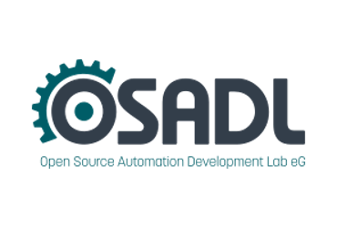

**中国计算机学会 OSADL实验室 OpenHarmony Club**

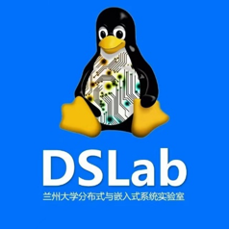 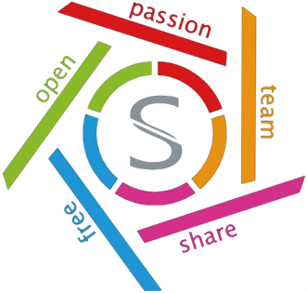

**Dslab国家 LINUX 技术培训与推广中心 开源社区**



**GDG Lanzhou**